# **Рожество Христово**

Возраст детей: 9-10 лет.

Курс: «Новый Завет», урок 6-й.

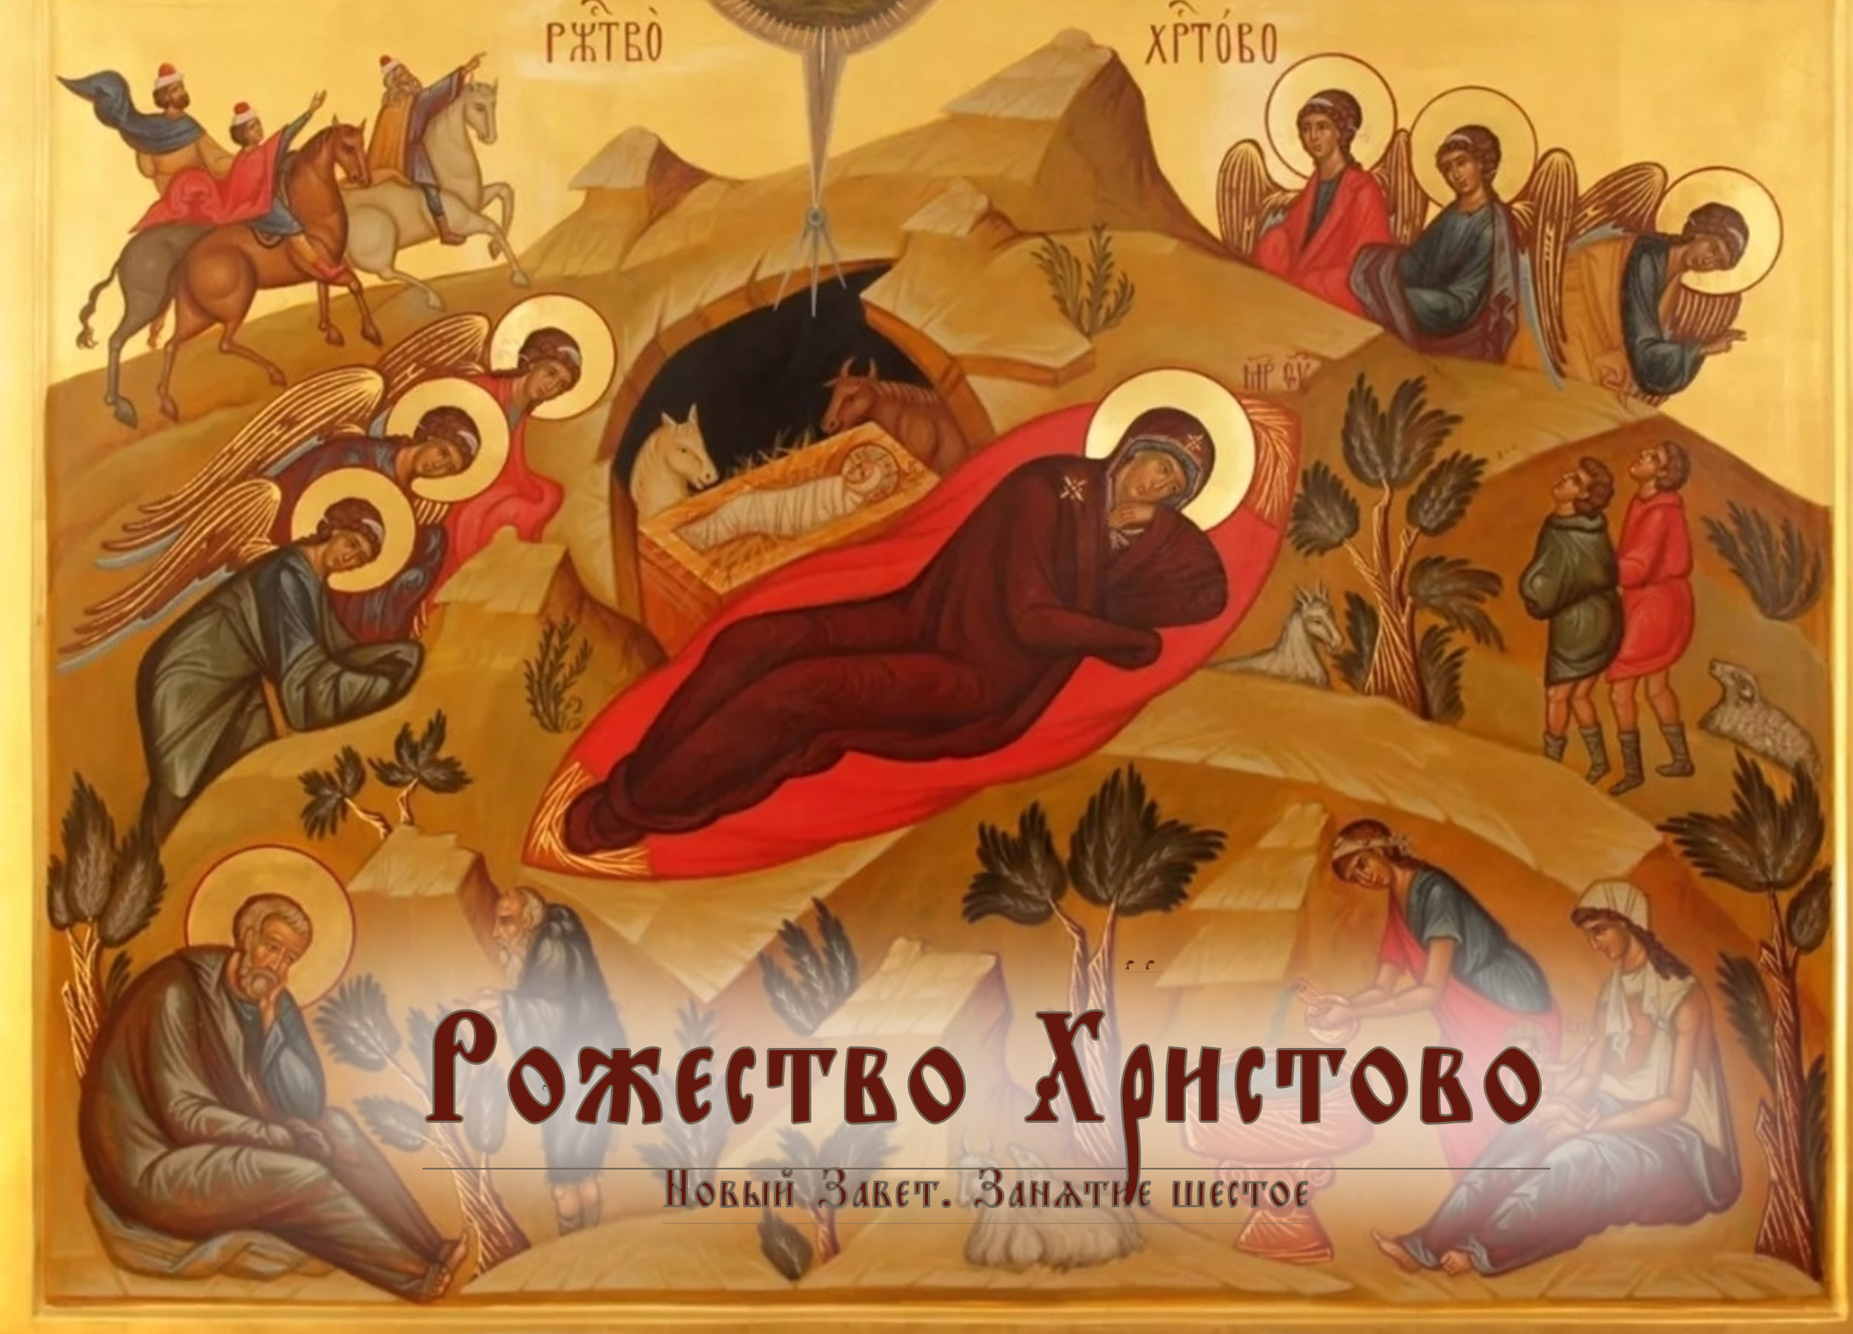

**Ход урока**

1. **Совместное чтение вслух с комментированием или устное объяснение учителя по содержанию текста.**
2. **Чтение отрывка из Евангелия**

Если учащиеся могут читать по-церковнославянски, они читают сами по нескольку предложений, стараясь соблюдать правила чтения. Если не умеют, им вслух читает учитель.

По ходу чтения все вместе разбирают прочитанное, подбирают разъяснения для незнакомых слов (часть из них подчеркнуты в тексте), записывают наиболее удачный эквивалент из современного русского языка в словарик.

Обращаем внимание на то, что слова даны в той форме (определенное время, род, число, падеж и т.п.), что и в тексте, а не так, как обычно в словарях. И перевод мы записываем, ставя слово в ту же форму.

Варианты (шрифт Akathistos ieUcs):

**t кeсарz** от царя

**к0ждо** каждый

**занE бhти є3мY t д0му и3 n§ества** по той причине, что он из колена и рода

**сyщею непрaздною** которая была беременна

**є3гдA бhста ту** когда были там

**ћже** та,которая

**nбрsщете** найдете

**соблюдaше вс‰ гlы сіS** со вниманием относилась к сказанным словам

1. **Выполнение Творческой работы** (см. Приложение)

Вырезать и склеить кармашки. Прочитать пророчества. Сопоставить тексты пророчеств с темой, обозначенной на кармашке.

**Готовая творческая работа:**

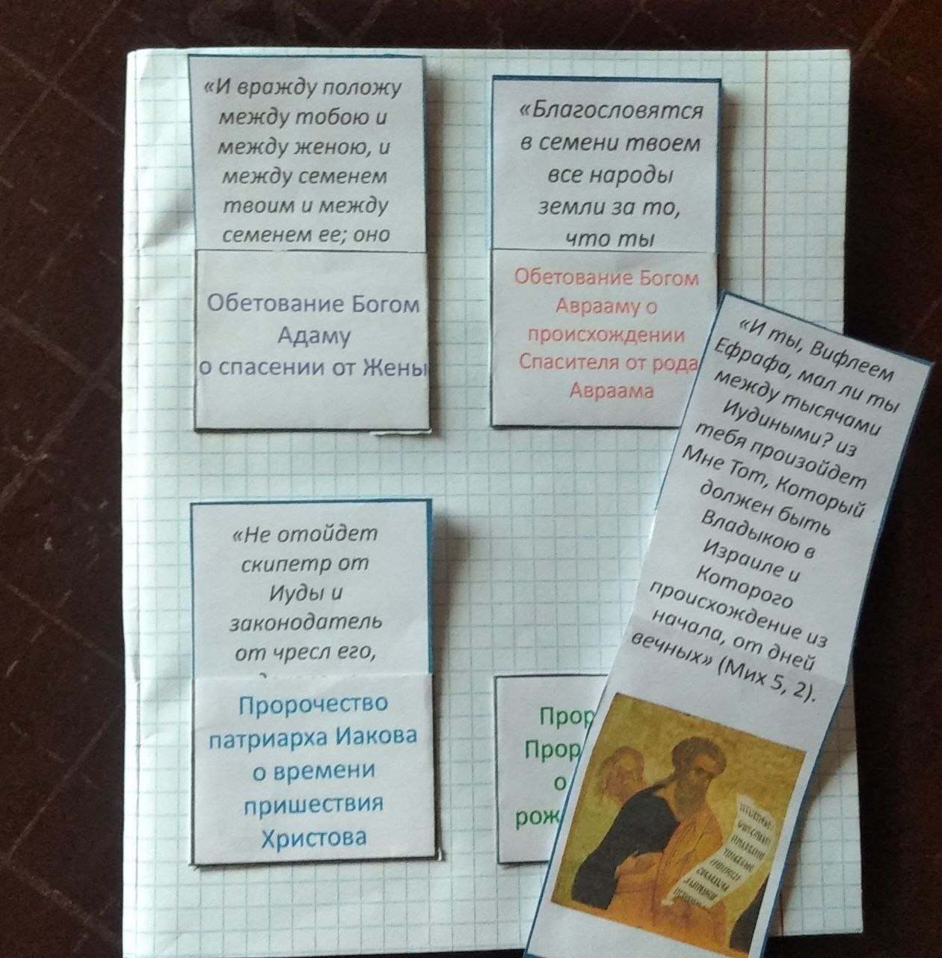

1. **Выполнение теста** самостоятельно учениками с последующей общей проверкой (задание можно оставить на следующее занятие для повторения предыдущей темы).

# **Рожество Христово**

Как раз в то время, когда Мария ожидала, что у Нее родится обещанный Богом Сын, вышел приказ от Римского императора Августа сделать перепись людей во всей подчиненной ему земле. Все должны были идти и записаться в том месте, откуда они родом. Мария и Иосиф были из рода царя Давыда. Им пришлось идти в город царя Давыда — Вифлеем.

Марии тяжело было идти — Она ехала на ослике. Иосиф шел рядом. Когда они пришли в Вифлеем, уже наступила ночь. Все гостиницы были заняты — на перепись пришло очень много народу. Пришлось Марии и Иосифу остановиться на ночлег прямо в вертепе — в пустой пещере, куда в плохую погоду загоняли скот.

В эту ночь Марии наступило время родить. Она родила, спеленала Младенца и положила в ясли — в кормушку для скота. Неподалёку от пещеры в поле пасли стада овец. Вдруг перед пастухами предстал ангел и сказал:

— Не бойтесь! Я возвещаю вам великую радость, которая будет всем людям, потому что сегодня во граде Давыдове родился Спаситель Христос. Вот вам знамение — вы найдете Младенца, лежащего в яслях.

Внезапно их осиял сильный свет — на небе явилось множество ангелов, которые пели: «Слава в вышних Богу, и на земли мир, в человецех благоволение».

– Пойдем в Вифлеем и посмотрим, что там произошло, о чем говорили нам ангелы, — сказали друг другу пастухи.

Быстро дошли они до пещеры и обнаружили там Марию, Иосифа и Младенца, лежащего в яслях. Пастухи рассказали, какое видение было им с неба о родившемся этой ночью Младенце, и низко поклонились Ему. Мария сохраняла все эти слова в сердце Своем.

За тысячу километров от Иеросалима в далекой Персии жили цари — волхвы. Их предок Валаам предсказал, что в далёкой Иудее родится великий Царь и о рождении Его возвестит звезда. Еще до рождения Христа персидские цари увидели, что на небе загорелась необычная звезда — она была больше всех остальных и располагалась ближе к земле. Волхвы поняли, что пророчество сбылось, и отправились в путь. Можно представить, сколько сил и времени им потребовалось, чтоб преодолеть долгий путь — они шли по пустыням с караванами верблюдов. Звезда привела их к Иудее и остановилась. Куда было им идти дальше? Они рассудили, что цари обычно живут в столице, и отправились в царский дворец.

В это время в Иудее правил царь Ирод. Вскоре после рождения Христа в царский дворец пришли персидские цари (волхвы). Они спрашивали:

- Где родился Царь иудейский? Мы видели Его звезду на востоке.

Ирод очень смутился. Он был властолюбивым человеком и больше всего в жизни боялся потерять трон. Он призвал иудейских старейшин, и те поведали ему, что согласно пророчествам Христос должен родиться в Вифлееме. Ирод отправил волхвов в Вифлеем:

— Идите, а когда найдете царя, расскажите и мне, где именно он родился, чтоб и я смог поклониться ему.

Ирод слукавил. Он надеялся, что узнает от волхвов место рождения Христа и убьет Его.

Волхвы вышли из дворца и вновь увидели уже знакомую звезду. Она привела их к тому месту, где был Христос. Персидские цари принесли Богомладенцу дары: золото, ладан и смирну. Так устроено было по промыслу Божию. Золото Христу подобало принести как Царю, ладан — как Богу, смирну — как Человеку, Который, как и все люди, должен был умереть.

Волхвы получили откровение от Господа не возвращаться к Ироду и отошли в свою страну другим путём. Когда Ирод понял, что волхвы не вернутся к нему, он страшно разгневался. По его расчетам, рожденному Мессии должно было быть не более двух лет. Он отправил войска в Вифлеем с повелением убить всех мальчиков примерно такого возраста и младше в Вифлееме и его окрестностях. Исполняя приказ, воины убили 14 000 младенцев. Услышав о чудесном рождении Иоанна Предотечи, Ирод велел убить и его, однако воины не смогли найти младенца Иоанна. Ирод не пощадил даже родного сына в страхе, что тот займет его престол.

Тем временем Иосифу во сне явился ангел и сказал:

— Возьми Младенца и Мать его и беги в Египет. Будь там до тех пор, пока Господь не скажет тебе возвращаться.

Иосиф поспешно вернулся в Назарет, собрался в дорогу, взял в помощь одного из своих сыновей — Иакова и вместе с Марией и Младенцем отправился в путь.

# **Тест по теме «Рожество Христово»**

Как звали императора, отдавшего приказ о переписи населения?

1. Ирод
2. Август
3. Иуда
4. Каиафа

Почему Иосиф с Марией должны были идти для переписи в Вифлеем?

1. Это был ближайший к ним крупный город
2. Это был их родной город
3. Это был город царя Давыда, к роду которого они относились

Почему, дойдя до Вифлеема, Иосиф с Марией оказались в вертепе?

1. Это было самое удобное место для ночлега
2. Там их ожидали знакомые
3. Гостиницы в Вифлееме были переполнены
4. Бог открыл им, что нужно идти в вертеп

Кем были библейские волхвы, о которых мы читаем в Евангелии?

1. Царями
2. Пастухами
3. Учителями Закона Божиего
4. Родственниками Марии и Иосифа

Куда пришли волхвы, дойдя до Иеросалима?

1. Пошли сразу в вертеп
2. В царский дворец
3. На перепись
4. В гостиницу

Куда повелел Господь Иосифу и Марии бежать от гнева Ирода?

1. В их родной город Назарет
2. В Египет
3. В Иерусалим
4. В Персию

**л7к За?, е7.* Бhсть же в0 дни ты6, и3зhде повелёніе t кeсарz ѓвгуста, написaти всю2 вселeнную. се6 написaніе пeрвое бhсть. владyщу сирjею, киринjю. и3 и3дsху вси6 написaтисz, к0ждо въ св0й грaдъ. Взhде же їo1сифъ t галилeи, и4зъ града назарeта. во їудeю в0 градъ двdвъ, и4же нарицaетсz виfлее1мъ, занE бhти є3мY t д0му и3 n§ества двdва, написaтисz съ марjею nбручeною є3мY жен0ю сyщею непрaздною. бhсть же є3гдA бhста ту^, и3сп0лнишасz днjе роди1ти є4й. и3 роди2 сн7а своего2 пeрвенца, и3 пови1тъ є3го2. и3 положи2 є3го2 въ ћслехъ, занE не бB и4ма мёста въ nби1тели. И# пaстыріе бёху въ т0й же странЁ бдsще, и3 стрегyще стрaжду нощнyю n стaдэ своeмъ. и3 се6 ѓнGлъ гDнь стA въ ни1хъ, и3 слaва гDнz nсіS и4хъ. и3 ўбоsшасz стрaхомъ вeліемъ. и3 речE и4мъ ѓнGлъ, не б0йтесz. се6 бо бlговэствyю вaмъ рaдость вeлію, ћже бyдетъ всёмъ лю1демъ. ћко роди1сz вaмъ днeсь сп7съ, и4же є4сть хrт0съ гDь, в0 градэ двdвэ. и3 се6 вaмъ знaменіе, nбрsщете младeнецъ п0витъ лежaщь въ ћслехъ. и3 внезaпу бhсть со ѓнGломъ мн0жество в0й нбcныхъ, хвaлzщихъ бGа, и3 гlющихъ. слaва въ вhшнихъ бGу, и3 на земли2 ми1ръ, въ чlцэхъ бlговолeніе. И# бhсть ћко tид0ша t ни1хъ нa нб7о ѓнGли. и3 чlцы пaстыріе рёша дрyгъ к0 другу, прeидемъ до виfлеeма, и3 ви1димъ гlъ сeй бhвшіи, и4же гDь сказA нaмъ. И# пріид0ша поспёшшесz, и3 nбрэт0ша маріaмъ же и3 їo1сифа, и3 младeнецъ лежaщь въ ћслехъ. Ви1дэвша же, сказaша n гlэ гlаннэмъ и4мъ n nтрочaти сeмъ. и3 вси6 слhшавшеи, диви1шасz n гlан ныхъ t пaстыріи къ ни1мъ. Маріaмъ же соблюдaше вс‰ гlы сіS, слагaющи въ с®цы своeмъ.**

**Слова1рикъ**

**t кeсарz** ________________________

**к0ждо** ________________________

**занE бhти є3мY t д0му и3 n§ества** ________________________

**сyщею непрaздною** ________________________

**є3гдA бhста ту^** ________________________

**ћже** ________________________

**nбрsщете** ________________________

**соблюдaше вс‰ гlы сіS** ________________________

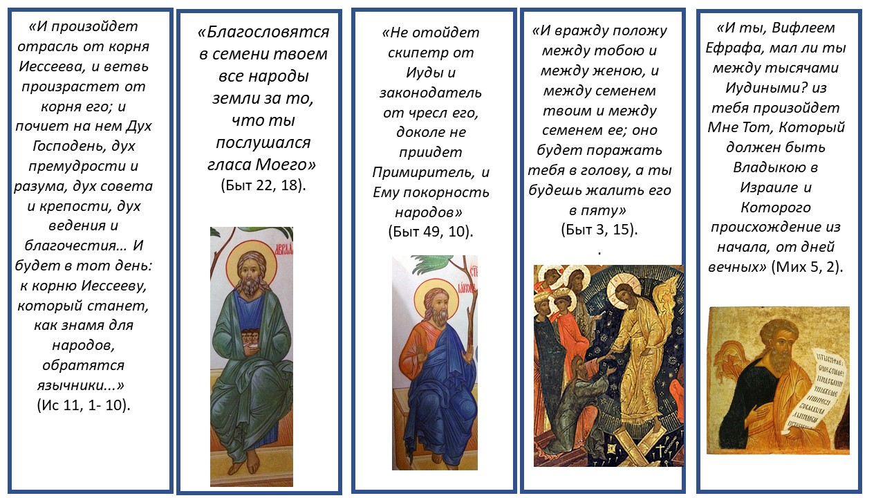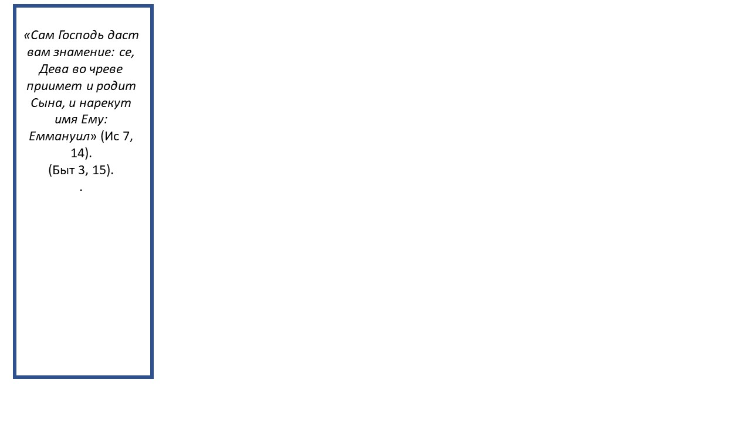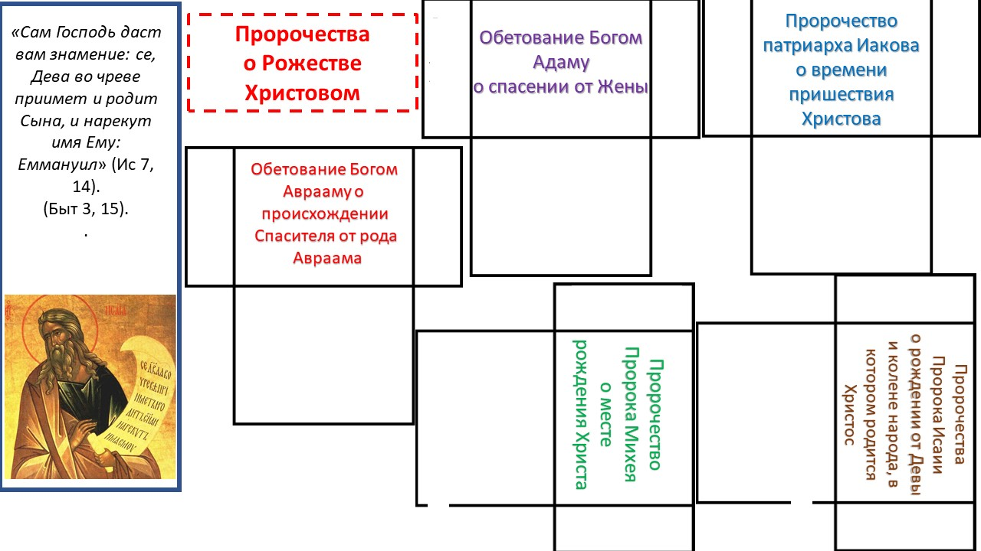

Автор урока: Анастасия Иванова.

Источник: группа «Дети и вера» <https://vk.com/deti_vera> — копилка материалов о православной вере для обучения детей дома и в общине, созданная группой преподавателей старообрядческих воскресных школ РПСЦ.

**Дорогие читатели! Присылайте на почту info@nashavera.com Ваши фотографии творческих работ по этому уроку для размещения на этой страничке!**